МОИ СТИХИ

«ДРУЗЬЯ ПРИЛЕТАЙТЕ,
НЕСИТЕ ВЕСНУ…»

Е.В.Николаева
СКВОРЕЧНИК МЫ С ПАПОЙ ПОВЕСИМ В САДУ

Скворечник мы с папой повесим в саду
Друзья прилетайте, несите весну.
Пусть солнце разбудит природу скорей,
Пусть птицы живут в них и нам веселей.

Подолгу я буду за ними смотреть,
Под звонкое пенье у дома сидеть
Играть, веселиться и мир познавать
Ведь птицы – друзья, их нельзя обижать!

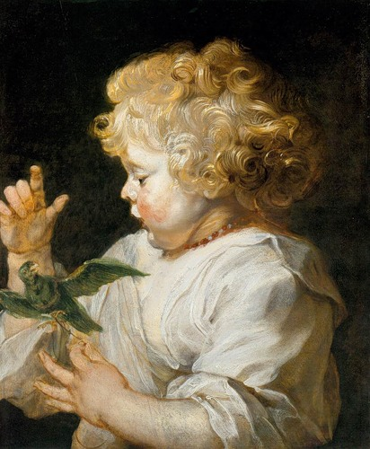

БЕРЕГИТЕ ПТИЦ
Когда зима своим дыханьем
Остудит Землю: не забудь!
Среди людей живут созданья,
И ты им лучшим другом будь!

Озябли бедные синички,
Дрожат от ветра воробьи
Помочь спеши им непременно,
В кормушку корма наложи.

Они слетятся стайкой быстро,
И будут бойко щебетать,
А ты помог им в зиму выжить
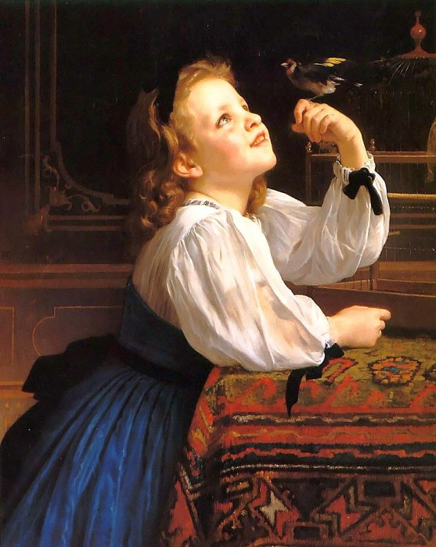
Тепло людей всегда их будет согревать.

КЕША И Я
На день рожденья в клетке
Мне птичку принесли,
Его назвали Кеша
И подружились мы.

Теперь мы – неразлучны,
Он весело поёт, нам не бывает скучно
По комнате летает как быстрый самолёт.

Ещё он повторяет и звуки, и слова
Он всех нас удивляет, и очень счастлив я.
Его мы любим очень, заботимся о нём,
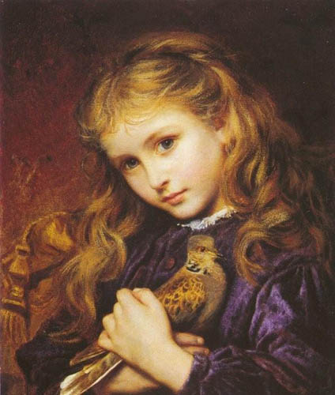
Своим задором птичьим заполнил весь наш дом.

